Sokolský pohár v halové lukostřelbě Kostelec n. H. 2020-21

Místo: sportovní hala Kostelce na Hané (49°30'55.347"N, 17°3'48.354"E)
Využívejte parkoviště před školou na ulici Sportovní, nebo prostor před vjezdem do sportovního areálu. Pozor na zákaz vjezdu do sportovního areálu.

Termíny závodů: 28.11.2020 sobota Sokolský pohár v halové lukostřelbě
12.12.2020 sobota Sokolský pohár v halové lukostřelbě
09.01.2021 sobota Sokolský pohár v halové lukostřelbě
06.02.2021 sobota Sokolský pohár v halové lukostřelbě finále eliminace

Přihlášky: Pouze klubové přihlášky. Přihlašování bude otevřeno nejdříve v pátek týden před termínem závodu v 09:00. Nejpozději v pátek 12:00 den před konáním závodu na adresu: lk1997@seznam.cz , nebo na RCHERZ, TJ Sokol Kostelec na Hané LK1997. Do přihlášky uvádějte jméno, oddíl a správnou kategorii, za kterou bude závodník startovat. Pořadatel závodu si vyhrazuje právo rozdělení střelců do skupin nejpozději v den uzávěrky přihlášek. Střelci se seznámí následující den s jejich zařazením do skupin. Rozhodnutí pořadatelů je závazné.

ČASOVÝ HARMONOGRAM: pouze jedna skupina
08:30 8:50 prezentace závodníků
09:00 nástup
09:10 zahájení tréningu
09:30 zahájení závodu
13:00 vyhlášení výsledků nebo eliminace v posledním závodu
15:00 ukončení závodu a vyhodnocení
Rozhodčí: Paní Magda Robová, pan Robert Koleňák

Ředitel závodu: Jiří František, Karel Bohm, Petra Hámorová

Startovné: RL, HL dospělí a dorost 250 Kč, žáci 150 Kč

Pravidla: závodí se dle pravidel FITA, ČLS a tohoto rozpisu. Každý závod v kategorii bude vyhodnocen podle pořadí dle nástřelu bodů. Pořadí bude bonifikováno počtem bodů. Pořadí v poháru bude stanoveno podle zisku bonifikačních bodů. V případě rovnosti bodů rozhoduje lepší hodnocení finále.

Sestava: H18, H10
Kategorie: žáci, kadeti, junioři, dospělí, senioři
Výsledky pro soutěže ČLS budou zařazeny dle kategorií ČLS, nutno uvést v přihlášce a bodovacím listu.

Upozornění: všichni se zúčastní závodu na vlastní nebezpečí. Pořadatel neručí za odložené věci v místě konání. Vstup do haly pouze v sálové obuvi. Pořadatel si vyhrazuje právo omezení na účasti střelců z důvodu kapacity střelnice nebo hygienických opatření COVID 19. V průběhu závodu bude puštěna reprodukovaná hudba.

Bonifikace z umístění v kategoriích:
1 .místo 20 bodů a každé další -1bod.
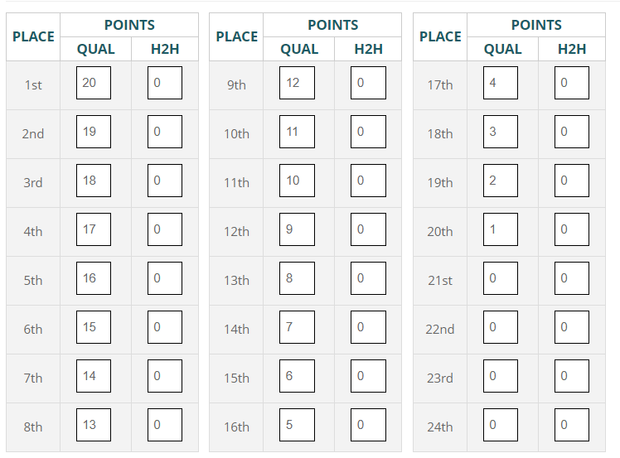

V Kostelci na Hané 14.10.2020
Za TJ Sokol Kostelec na Hané: ředitel závodu Jiří František

